DIAGRAMA DE GANTT Y CONTROL DE DESVÍOS
Woodbird — Aves decorativas de madera
Materia | Dirección y Gestión de Proyectos Tecnológicos (DGP)
Actividad | Sprint 2 — Semana 6 — Diagrama de Gantt y Control de Desvíos (control final)
Startup | Woodbird — Aves decorativas de madera
Autor | Reiss Jorge Nicolás
Docente | Ibañez Erick
Fecha | 28 de septiembre de 2026

1. Objeto y metodología
El presente documento modela el cronograma del proyecto Woodbird para los Sprints 1 y 2 (semanas 1 a 6) y contrasta la ejecución real de cada paquete de trabajo con la planificación teórica inicial. A partir de esa comparación se identifican las dependencias críticas, se documentan los desvíos con sus causas y se definen los mecanismos ágiles de compensación para llegar a la entrega del Sprint 2 el 2 de octubre de 2026.
- Línea base (planificado). Semana asignada a cada paquete en la Estructura de Descomposición del Trabajo (EDT) del 14/09. Se toma como fecha comprometida el viernes de la última semana del paquete.
- Ejecución real. Fecha en que el entregable quedó terminado, según la fecha de su archivo en la carpeta del proyecto o la fecha del commit en el repositorio de GitHub.
- Desvío. Diferencia en días corridos entre la fecha real y la planificada. Un valor positivo es atraso; uno negativo, adelanto.
- Fecha de corte. 28 de septiembre de 2026 (lunes de la semana 6). Esta versión es el control final del Sprint 2. Las versiones anteriores, con corte el 22/09 y el 23/09, se conservan en el historial del repositorio.
- Herramienta. El diagrama se generó con Python y la biblioteca de diagramación matplotlib a partir de la tabla de datos de la sección 3, de modo que puede regenerarse en cada control de avance.

2. Diagrama de Gantt: planificado frente a real
Cada fila corresponde a un paquete de la EDT, agrupado por rama (Gestión, Software, Legal y Negocio). La barra clara es la ventana planificada; el rombo marca la finalización real y el trazo que lo une con la barra representa el desvío.
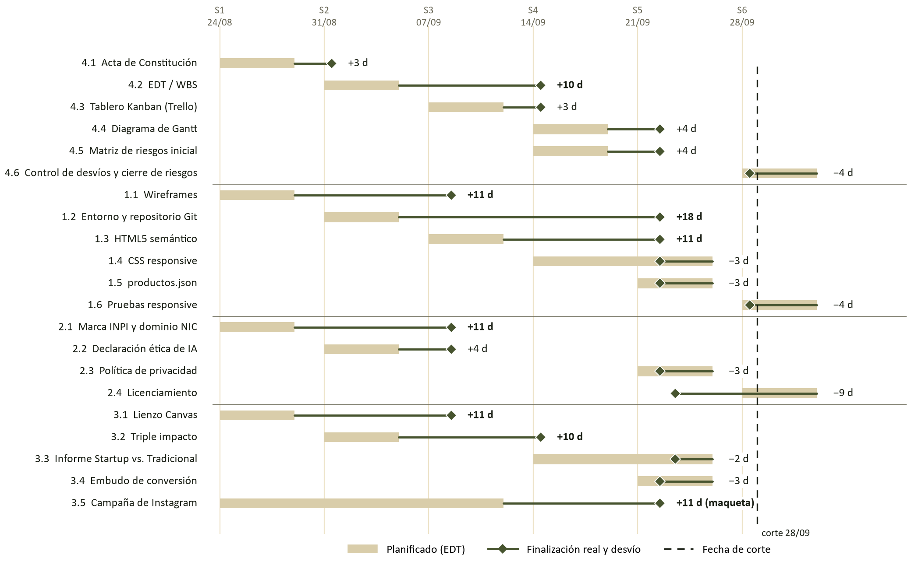

3. Tabla de seguimiento
Cód. | Paquete de trabajo | Planificado | Real | Desvío | Estado
4.1 | Acta de Constitución | S1 (28/08) | 31/08 | +3 d | Con atraso (+3 d)
4.2 | EDT / WBS | S2 (04/09) | 14/09 | +10 d | Con atraso (+10 d)
4.3 | Tablero Kanban (Trello) | S3 (11/09) | 14/09 | +3 d | Con atraso (+3 d)
4.4 | Diagrama de Gantt | S4 (18/09) | 22/09 | +4 d | Con atraso (+4 d)
4.5 | Matriz de riesgos inicial | S4 (18/09) | 22/09 | +4 d | Con atraso (+4 d)
4.6 | Control de desvíos y cierre de riesgos | S6 (02/10) | 28/09 | −4 d | Adelantada (−4 d)
1.1 | Wireframes | S1 (28/08) | 08/09 | +11 d | Con atraso (+11 d)
1.2 | Entorno y repositorio Git | S2 (04/09) | 22/09 | +18 d | Con atraso (+18 d)
1.3 | HTML5 semántico | S3 (11/09) | 22/09 | +11 d | Con atraso (+11 d)
1.4 | CSS responsive | S4–S5 (25/09) | 22/09 | -3 d | Adelantada (-3 d)
1.5 | productos.json | S5 (25/09) | 22/09 | -3 d | Adelantada (-3 d)
1.6 | Pruebas responsive | S6 (02/10) | 28/09 | −4 d | Adelantada (−4 d)
2.1 | Marca INPI y dominio NIC | S1 (28/08) | 08/09 | +11 d | Con atraso (+11 d)
2.2 | Declaración ética de IA | S2 (04/09) | 08/09 | +4 d | Con atraso (+4 d)
2.3 | Política de privacidad | S5 (25/09) | 22/09 | −3 d | Adelantada (−3 d)
2.4 | Licenciamiento | S6 (02/10) | 23/09 | −9 d | Adelantada (−9 d)
3.1 | Lienzo Canvas | S1 (28/08) | 08/09 | +11 d | Con atraso (+11 d)
3.2 | Triple impacto | S2 (04/09) | 14/09 | +10 d | Con atraso (+10 d)
3.3 | Informe Startup vs. Tradicional | S4–S5 (25/09) | 23/09 | −2 d | Adelantada (−2 d)
3.4 | Embudo de conversión | S5 (25/09) | 22/09 | −3 d | Adelantada (−3 d)
3.5 | Campaña de Instagram | S1–S3 (11/09) | 22/09 | +11 d | Cerrada con alcance reducido (+11 d)
— | Carpeta integradora del Sprint 1 (no figuraba en la EDT) | S3 (11/09) | 23/09 | +12 d | Con atraso (+12 d)
— | Imágenes de producto con IA (riesgo R6; no figuraba en la EDT) | 29/09 | 28/09 | — | Contingencia aplicada: pasa al Sprint 3
— | Solicitud de cambio de alcance (riesgo R4; no figuraba en la EDT) | 02/10 | 28/09 | −4 d | Redactada; pendiente de aprobación del docente

Resumen. Al 28/09 están terminados los 21 paquetes de la EDT: 13 con atraso y 8 adelantados. Los paquetes del Sprint 1 cerraron con un atraso promedio de 9,2 días corridos. Los diez planificados para el Sprint 2 cerraron con un adelanto promedio de 2,3 días. Fuera de la EDT, la carpeta integradora del Sprint 1 se entregó con 12 días de atraso. Las imágenes de producto no llegaron a su fecha y se cerraron con la contingencia del riesgo R6. La solicitud de cambio de alcance (riesgo R4) quedó redactada y espera la aprobación del docente.

4. Dependencias críticas
La siguiente tabla indica qué paquetes no pueden comenzar o cerrarse sin que antes termine su predecesor. Las dependencias de tipo fin-a-inicio (FI) son las que trasladan cualquier atraso a la tarea siguiente.
Predecesor | Sucesor | Tipo | Por qué
1.2 Repositorio Git | 1.3 HTML5 semántico | FI | El index.html se versiona en el repositorio; sin repositorio no hay entregable verificable.
1.3 HTML5 semántico | 1.4 CSS responsive | FI | La hoja de estilos se aplica sobre la estructura semántica existente.
1.4 CSS responsive | 1.6 Pruebas responsive | FI | Sólo se puede probar la adaptabilidad de un diseño ya maquetado.
1.1 Wireframes | 1.5 productos.json | FI | Los atributos de la tarjeta de producto definen el esquema del JSON.
1.3 HTML5 semántico | 2.3 Política de privacidad | FI | Los campos del formulario de checkout determinan qué datos personales se tratan.
2.2 Declaración ética de IA | 2.4 Licenciamiento | FI | La licencia debe cubrir el contenido sintético ya declarado.
3.1 Canvas y 3.2 Triple impacto | 3.3 Informe comparativo | FI | El informe profundiza el contraste ya planteado en ambos documentos.
3.5 Campaña de Instagram | 3.4 Embudo de conversión | FI | El embudo parte de las visitas generadas por el Instagram comercial.
4.2 EDT | 4.4 Gantt | FI | El Gantt toma como línea base los paquetes y semanas de la EDT.
Todos los paquetes S2 | 4.6 Control de desvíos | FF | El control final se cierra junto con el último entregable.

Camino crítico. La cadena 1.2 → 1.3 → 1.4 → 1.6 es el camino crítico del proyecto: es la de mayor duración encadenada y termina en la entrega del sitio. En ella se produjo el mayor desvío del período (+18 días en el repositorio), que arrastró al HTML5 semántico (+11 días). La cadena se completó el 28/09 con las pruebas responsive, 4 días antes de lo planificado. La dependencia de 1.6 con las imágenes de producto (R6) se resolvió con la contingencia: las pruebas se hicieron sobre las láminas de color, que es lo que el sitio muestra en la entrega. Encontraron seis defectos de maquetación, que se corrigieron y verificaron el mismo día.
Dependencia desbloqueada. La cadena 3.5 → 3.4 se desbloqueó el 22/09 con la contingencia del riesgo R3. La cuenta de Instagram se definió y maquetó en el documento de estrategia, con métricas proyectadas y marcadas como supuestos, sin crear la cuenta real, que la consigna no exige.

5. Análisis de desvíos y causas
Desvío observado | Paquetes | Causa identificada
+4 a +11 días, todos cerrados el 08/09 | 1.1, 2.1, 2.2, 3.1 | Concentración del trabajo en la fecha de corrección del docente (08/09) en lugar de avanzar semana a semana según la EDT.
+3 a +10 días, todos cerrados el 14/09 | 3.2, 4.2, 4.3 | Segundo bloque de entregas acumulado al cierre del Sprint 1, ya dentro de la semana 4.
+18 días | 1.2 | El repositorio se creó en GitHub pero quedó vacío hasta el 22/09: la tarea se consideró iniciada sin un primer commit que la cerrara.
+11 días | 1.3 | Dependencia fin-a-inicio del repositorio (camino crítico).
+11 días, alcance reducido | 3.5 | Paquete incluido en la EDT pero no incorporado al tablero Kanban ni a la planificación semanal. Se cerró el 22/09 con la contingencia de R3 (maqueta).
+12 días | Carpeta integradora del Sprint 1 | Entregable de cierre que la consigna exigía pero que no figuraba en la EDT ni en el Kanban: la misma causa que el paquete 3.5.
−2 a −9 días, cerrados el 22 y 23/09 | 2.3, 2.4, 3.3, 3.4 | Segunda ola de fast tracking sobre las ramas Legal y Negocio, que el control anterior había señalado como el nuevo foco de riesgo.
−4 días, cerrados el 28/09 | 1.6, 4.6 | Las pruebas se automatizaron con un script que recorre 22 combinaciones de página y ancho de pantalla, lo que permitió probar, corregir y volver a probar en el mismo día.
Sin entrega en fecha (contingencia) | Imágenes de producto | Tarea exigida por la consigna que no tenía paquete en la EDT ni tarjeta en el Kanban, solo un riesgo en la matriz: la misma causa que 3.5 y la carpeta integradora.
Causa estructural | Todos | Equipo unipersonal: un solo integrante cubre los roles de Project Manager, desarrollo, legal y negocio, por lo que las tareas no pueden ejecutarse en paralelo.

6. Mecanismos ágiles de compensación
- Adelanto de tareas (fast tracking). El 22/09 se completaron en el mismo día el HTML5 semántico, la hoja de estilos responsive y productos.json. La rama de Software pasó de +18 días de atraso a −3 días respecto del plan del Sprint 2: el camino crítico quedó recuperado. Una segunda ola, el 22 y el 23/09, cerró la política de privacidad, el embudo, el licenciamiento y el informe comparativo antes de su fecha planificada.
- Repriorización del backlog. Las tareas pendientes se ordenan por dependencia y fecha de vencimiento, empezando por las que desbloquean a otras (Instagram antes que el embudo).
- Timeboxing diario. Cada día se cierra al menos un paquete con evidencia verificable (commit o documento), en lugar de acumular entregas para la fecha de corrección.
- Integración continua en el repositorio. Todo entregable, incluida la documentación, se sube a GitHub al terminarse; la fecha del commit funciona como registro objetivo de avance.
- Colchón de contingencia. El 02/10 queda reservado para integración y revisión final; ningún paquete nuevo se planifica para ese día.
- Aplicación de contingencias planificadas. Las imágenes de producto no llegaron a la fecha comprometida. Se aplicó la contingencia prevista en la matriz de riesgos (láminas de color con el sello «Imagen con IA») y así 1.6 no quedó bloqueado. La generación de las imágenes pasa al Sprint 3 como tarea propia.

7. Plan de recuperación hasta la entrega del Sprint 2
Cód. | Paquete | Fecha comprometida y estado | Depende de
3.5 | Campaña de Instagram (versión mínima: cuenta y tres publicaciones) | 24/09 · hecho el 22/09 (maqueta) | —
2.3 | Política de privacidad (borrador) | 25/09 · hecho el 22/09 | 1.3
3.4 | Embudo de conversión | 25/09 · hecho el 22/09 | 3.5
3.3 | Informe comparativo Startup vs. Tradicional | 29/09 · hecho el 23/09 | 3.1, 3.2
2.4 | Justificación del licenciamiento | 30/09 · hecho el 23/09 | 2.2
2.3 | Política de privacidad publicada en el sitio | 30/09 · hecho el 22/09 | Borrador 25/09
— | Imágenes de producto generadas con IA (riesgo R6) | 29/09 · contingencia aplicada el 28/09 (pasa al Sprint 3) | —
1.6 | Pruebas de usabilidad responsive | 01/10 · hecho el 28/09 (22 de 22 combinaciones) | 1.4 y contingencia de R6
4.6 | Control de desvíos final y cierre de riesgos | 01/10 · hecho el 28/09 (este control) | Todos
— | Solicitud de cambio de alcance del Acta (riesgo R4) | 02/10 · redactada el 28/09, pendiente de aprobación del docente | —
— | Prueba del sitio en un teléfono real (riesgo R7) | 01/10 · hecho el 29/09 (Samsung Galaxy A16, Chrome) | 1.6
— | Entrega del portafolio del Sprint 2 (colchón de contingencia) | 02/10 · pendiente | Todos

8. Conclusión
El Sprint 1 cerró con atrasos generalizados, originados en la acumulación de trabajo hacia las fechas de corrección y en un repositorio que quedó sin inicializar dentro del camino crítico. El Sprint 2 revirtió esa tendencia: el fast tracking recuperó primero el camino crítico y después las ramas Legal y Negocio, y los diez paquetes del Sprint 2 cerraron en promedio 2,3 días antes de lo planificado. Al 28/09 los 21 paquetes de la EDT están terminados. Para la entrega del 02/10 quedan dos acciones fuera de la EDT: la aprobación de la solicitud de cambio por parte del docente y la prueba del sitio en un teléfono real. El 02/10 se mantiene como colchón para armar el portafolio.

9. Lecciones aprendidas
- Lo que no está en el tablero no se hace. Los dos desvíos sin causa técnica (la campaña de Instagram y la carpeta integradora) comparten origen: eran entregables exigidos que no se cargaron en la EDT ni en el Kanban. Para el Sprint 3, cada consigna se traslada completa al tablero el primer día.
- Un commit cierra una tarea; crearla no. El repositorio contó como iniciado durante 18 días sin un solo commit. Desde el 22/09, una tarea pasa a «Hecho» solo con evidencia verificable: commit o documento.
- En un equipo unipersonal, la secuencia importa más que el esfuerzo. El atraso del Sprint 1 no se recuperó trabajando más horas, sino ordenando las tareas por dependencia y cerrando el camino crítico primero.
- Una contingencia escrita a tiempo evita un bloqueo. Las imágenes de producto no llegaron, pero la matriz de riesgos ya tenía definida la alternativa. Aplicarla llevó minutos y el camino crítico no se detuvo.
- Medir no reemplaza mirar. Las pruebas automáticas no detectaron que el carrito ocupaba el 65 % del ancho en celular: apareció al revisar las capturas. Todo control de avance combina métricas con una revisión visual de la evidencia.

